



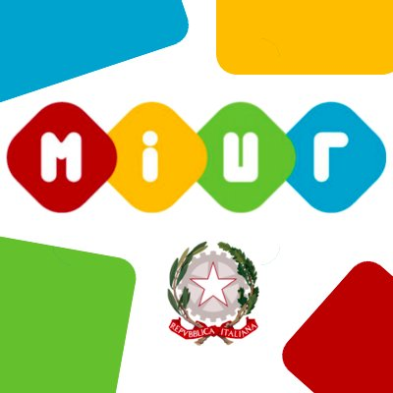

**I**stituto **Comprensivo** **S**tatale

“**B**ovio-**P**ontillo-**P**ascoli” *–* **C**ICCIANO (Na)

Scuola dell’Infanzia, Primaria e Secondaria di I grado ad Indirizzo musicale

Via degli Anemoni – 80033 Cicciano (NA) – Tel. 081 8248687 – Fax 081 8261852

C. M.: NAIC8EX00R - C. F.: 92044530639- e-mail: naic8ex00r@istruzione.it - pec: [naic8ex00r@pec.istruzione.it](mailto:naic8ex00r@pec.istruzione.it)

Avv.N 139 Prot 2003/02-08

Cicciano, 15 marzo 2019

A Tutti i Docenti di Scuola dell’Infanzia

Al DSGA

Al Sito Web

Agli Atti

**OGGETTO:** convocazione incontro Scuola-famiglia , Scuola dell’Infanzia

Si comunica ai Soggetti in epigrafe che il giorno 20 c.m., dalle ore 16:45 alle 18:45, si terrà l’incontro Scuola-famiglia nei plessi di appartenenza.

Distinti saluti

IL DIRIGENTE SCOLASTICO

Prof. MARIA CAIAZZO

*Firma autografa omessa*

*ai sensi dell’art. 3 del D.Lgs. n. 39/1993*